**SZAKDOLGOZAT**

**Jurás Bence**

**Debrecen  
2019**

Debrecen Egyetem

Informatikai Kar

Java webalkalmazás fejlesztése

|  |  |
| --- | --- |
| Témavezető | Készítette |
| Dr. Jeszenszky Péter adjunktus | Jurás Bence  programtervező informatikus Bsc |

Debrecen  
2019

**Tartalomjegyzék**

Dr. Jeszenszky Péter adjunktus 2

Köszönetnyilvánítás 4

Bevezetés 5

1. fejezet 6

A felhasznált technológiák 6

1.1 Spring Boot 6

1.1.1 Történelme 6

1.1.1.2 Kiindulás 7

1.1.1.3 Függőségek befecskendezése 8

1.1.1.4 Főbb szkópok 8

1.2 Spring Data 9

1.3 Hibernate 12

Spring Security 13

2. fejezet 14

A projekt munka bemutatása 14

2.1 Projekt főbb funkciói 14

2.2 Entitások 16

2.2.1 Bázis Entitás 16

2.2.2 User, Seller, Buyer entitások 17

2.2.2.1 17

2.2.2.2 18

# Köszönetnyilvánítás

Szeretnék köszönetet mondani témavezetőmnek Dr. Jeszenszky Péternek, amiért a tanított tárgyai által sikerült olyan szakmai alapot elsajátítanom amért, annak idején a debreceni egyetem informatika karát választottam.

Továbbá szeretnék köszönetet mondani Fekete Gyulának, amiért cégüknél végezhetem el szakmai gyakorlatomat valamint, hogy a projektmunkák által tovább mélyíthettem tudásomat.

Végül pedig páromnak, Jenei Alexandrának, amiért türelmes volt velem, az egyetemen töltött éveim alatt, valamint a projektmunkák, illetve a szakdolgozat írása alatt is türelemmel és figyelemmel kísérte végig munkámat.

# Bevezetés

A dolgozatom témájának kiválasztásnál azt tartottam legfontosabbnak, hogy egy olyan tudást szerezzek, amivel később munkába állhatok.

A java nyelvet választottam, amit az egyetemi oktatás során nagyon megkedveltem.

A dolgozatom egy online vásárlással foglalkozó oldal elkészítésére irányult. Elkészítésére célirányosan a modern, valamint az iparban is használt technológiákat választottam.  
A dolgozat első része e technológiák bemutatására fog irányulni.  
 A programmal sikerült minden olyan célt elérni, amit még az elején kitűztem magamnak.  
Főbb célom e technológiák megértése, és felhasználása közel valós környezetben.

Az objektum-relációs leképezés, a web api-k megértése, a hatékony tiszta kód megvalósítása mind céljaim voltak.

A program maga nem teljesített minden célt, amit még az elején kitűztem magamnak az idő hiánya miatt, ám a főbb funkciók elkészültek.

Az oldalra regisztrálást követően tudunk termékeket megtekinteni, termékekre keresni.   
A keresést tudjuk szűkíteni, valamint a kereséshez egy olyan filterező megoldást képzeltem el, amiben attribútumokat, kategóriákat adhatunk át.

Maguk a kategóriák Many-To-Many kapcsolatban állnak a termékekkel.

A kategóriákon belül vannak további kategóriák, amik közül a vásárló tud böngészni.

Az attribútumok jelképezik a termékek tulajdonságait, melyekkel a vásárló ki tudja választani a számára legideálisabb terméket.   
A kategóriák és az attribútumok együttesen írják le a termékeket.  
A termékekre lehet licitálni, illetve ha fix áras, akkor azt megvásárolni.

A termékekre tudunk kommenteket küldeni, továbbá tudunk képeket is csatolni hozzájuk.

Elkészült még egy kezdetleges biztonsági rendszer amely [OAuth 2](https://oauth.net/2/)

-őt használ.

Két faktoros bejelentkezés elkészítésére sajnos már nem maradt idő.

A backendhez Spring Boot 1.5x-et használtam, míg a frontendhez Angular 6-ot.

Az adatbázishoz Mysql-t használtam.

# 1. fejezet

## A felhasznált technológiák

Ebben a fejezetben szeretnék kitérni a fejlesztéshez felhasznált technológiákra.

## 1.1 Spring Boot

### 1.1.1 Történelme

Az igény egy könnyebben használható Spring Framework-re 2012 októberében merült fel Mike Youngstrom‏ által.  
A könnyítésnek lehetőségét abban látta, hogy amennyire csak lehet, absztrahálni kell a Spring keretrendszert. Szerinte a servlet konténer használata az új fejlesztők számára egy olyan tanulási görbét von maga után, amit nem biztos, hogy szükséges volna rájuk helyezni.

A tanulási görbe alatt értendő pl. a web.xml és egyéb servlet konfiguráció, war mappa szerkezet, konténer implementációk (pl. portok, szálkészlet, stb.), komplex osztálybetöltő hierarchia stb.

A felsoroltak nem rendelkeznek egy egységes konfigurációval, helyette, egy nem egységes, inkonzisztens módon adhatók meg.

Szerinte egyszerűsíthető volna a Spring keretrendszer, ha egybeágyaznák és egységesítenék a gyakori web konténereket egy közös Spring konténerben.

#### 1.1.1.2 Kiindulás

1. ábra Az alap mappaszerkezet a Spring Intializer használta után

A projekt alapját előállíthatjuk a Spring Intializer segítségével.  
A projektemben Maven-t használtam, így itt is azt fogom körül járni.

A Spring Boot, a Spring által elérhető nagyobb funkcionalitásokat néhány függőségbe gyűjtötte. Ezek hozzáadását követően sok dolgunk már nem akad.

Néhány főbb függőség:

|  |  |
| --- | --- |
| spring-boot-starter-parent | Szülő pom ami függőségek és a bővítmények kezelését szolgáltatja. |
| spring-boot-starter-web | Web fejlesztéshez. Tartalmazza a RESTful architektúrát, továbbá a Spring MVC architektúrát. Tomcat-et használ, mint beépített server. |
| spring-boot-starter-test | Teszteléshez használható jar fájlokat tartalmazza, úgy, mint a JUnit, Hamcrest, Mocikto. |
| spring-boot-starter-data-jpa | Spring Data JPA, Hibernate |

Az Intializer által előállított projektben, létrejön az src/main/java/..package/ mappában a main metódus, amin @SpringBootApplication annotáció szerepel.  
Ez tulajdonképpen három nagyobb annotációt olvaszt magába:

|  |  |
| --- | --- |
| @Configuration | Az osztályon, amelyiken alkalmazzák, ott ez az annotáció ezt az osztályt a Spring Java alapú konfigurációs osztállyá nevezi ki. |
| @ComponentScan | Komponens keresést indít el, így bármelyik web kontroller vagy bármelyik másik komponens megtalálásra kerül. |
| @EnableAutoConfiguration | Itt a Spring Boot egyik „varázslata”, ez az automata konfigurációt teszi lehetővé. Segítségével nem kell több oldalnyi konfigurációs kódot írni. |

#### 1.1.1.3 Függőségek befecskendezése

@Autowired: A függőségek befecskendezéséhez használjuk.  
Azokat az osztályokat, amiket ellátunk olyan annotációkkal, amelyeket a @ComponentScan megtalálhat, azokat itt befecskendezhetjük.  
Maga a fecskendezés három módon történhet meg:  
Mezőn, konstruktoron, és getter függvényen.

Példa:   
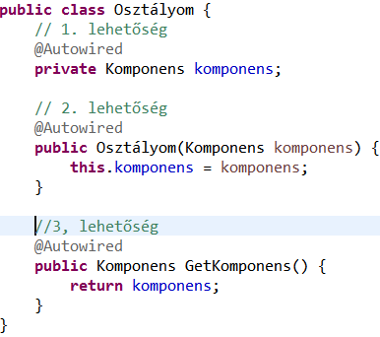

#### 1.1.1.4 Főbb szkópok

Bab szkópok segítségével adhatjuk meg az osztályok példányosításának módját.  
A Spring IOC konténert használhatjuk a bab szkópok általi példányosításához.  
Több fajta létezik, úgy, mint a singleton, prototype, request, session és global session.

###### 1.1.1.4.1 Singleton

Amikor egy bab singleton akkor pusztán csak egy példánya fog használatban lenni. Bármikor, amikor kérés irányul a Spring IOC konténer felé egy singleton bab eléréséhez, akkor mindig ugyanaz a példány kerül átadásra. Ezért aztán ha módosításra kerül egy singleton bab, akkor bármilyen új hivatkozás erre a babra, az új változtatásokkal ellátott babot kapja, hiszen csupán egy példánya létezik.

Példa:

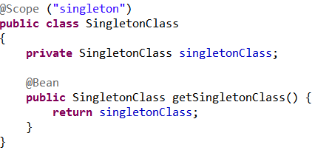

###### 1.1.1.4.2 Prototype

A prototípus szkóppal ellátott babok minden új kérés esetén új példányt hoz létre.

Singleton szkópot állapot nélküli babokra teszünk, míg az állapottal rendelkezőkre prototípust teszünk.   
Úgy használhatjuk, hogy a @Scope annotációnak a „prototype” karakterláncot adjuk át.

###### 1.1.1.4.3 Request

A request szkóp új babot csinál minden egyes HTTP kérésnél egy session-ön belül. Még akkor is, ha 2 lekérés érkezik egy session-ön belül szimultán módon. Minden kérés egy eltérő memória címet hivatkozik. Minden kérés függetlenül kezelt, és nincsenek egymásra hatással.

###### 1.1.1.4.4 Session

Ebben az esetben egy HTTP kérésen belül 2 ugyanolyan típusú babra való hivatkozás a singleton-ban megismert viselkedést fogja tanúsítani, azaz nem fog új helyet lefoglalni az új hivatkozásra a babnak a kérésen belül, hanem a már meglévőt fogja használni.

### 1.2 Spring Data

Az egyik legelőrehaladottabb megoldást az adatfeldolgozásra a Spring Data Project biztosítja. Képes automatikusan generálni repozitorikat az általunk átadott funkcionális interfészből.

Az absztrakció alapja a Repository interfész. Ebből származnak le olyan interfészek, mint pl. JpaRepository, CrudRepository, MongoRepository.

##### 1.2.1 Annotáló konfiguráció

Használni úgy, tudjuk, hogy a repozitorinkat injektáljuk. Az injektálás történhet pl. mezőn annotálva, vagy konstruktoron annotálva.

Pl.

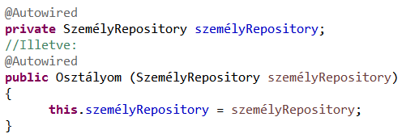

##### Lekérdező metódusok

Standard, illetve összetett lekérdező műveletek végrehajtására repozitorikat használunk. Egy interfészre van csak szükség, ami fontos, hogy kiterjesszen egy al interfészét a Repository interfész gyermek interfészei közül, vagy magát a Repository interfészt.

Egy példa egy személy interfész létrehozására:  
interface PersonRepository extends Repository <Person, Long> { … }

A generikus paraméterei egy személy entitás, míg a másik a személy entitás egyedi azonosítójának a típusa.

Ezt követően egy lekérdező műveletet a következőképpen készíthetünk el:

interface PersonRepository extends Repository <Person, Long> {

List <Person> findByLastname (String lastname);

 }

Magát a lekérdezést a Spring Data absztrakciói mögött elrejtve oldja meg.

A függvényünk egy személyekből álló listát fog vissza adni, leszűrve őket a vezetéknevükre.

Ehhez hasonló findyBy műveleteket könnyen létre tudunk hozni. Pusztán figyelni kell, hogy mi az a paraméter, amire szűrni szeretnénk.

Pl. életkorra a következő képpen nézne ki:  
List <Person> findByAge (int age);

A leszűrt elemekre lehet használni a distinct műveletet is:  
List <Person> findDistinctPeopleByLastname (String lastname);

Rendezni is lehet a következőképpen:  
 List <Person> findByLastnameOrderByFirstnameAsc (String lastname);  
A névben szerepelni kell ilyenkor az OrderBy-nak, aztán a rendező property neve majd, hogy növekvő, vagy csökkenő sorrendben szeretnénk látni a leszűrt elemeket.

Előfordulhat, hogy 1-nél több propertire szeretnénk szűrni, ilyenkor egy összekapcsoló logikai névre van szükség: Or/And.

Pl.:

List <Person> findByAgeOrHeight (int age, int height);

##### Lekérdezés készítés

Korábban már írtam a lekérdezések használatáról, illetve megadásáról, ám most jobban belemegyek.

Felépítése egy ilyen query-nek a következő módon alakul:  
{visszatérési típus} findyBy {Entitás valamely propertije}[and | or [{entitás valamely propertije}[and | or]..] ]([ [típus property név],[típus property név]..]);

Fontos, hogy a parméter lista elemszáma meg kell, egyezzen a query-ben átadott property nevek számával és a típusainak is meg kell egyeznie.

Felhasználható kulcsszavak:  
And, Or, Is, Equals, Between, LessThan, LessThanEqual, GreaterThan, GreaterThanEqual, After, Before, IsNull, IsNotNull, NotNull, Like, NotLike, StartingWith, EndingWith, Containing, OrderBy, Not, In, NotIn, True, False, IgnoreCase.

Ezekre néhány példa:

|  |  |
| --- | --- |
| GreaterThan | findByAgeGreaterThan |
| Before | findByStartDateBefore |
| Containing | findByFirstnameContaining |
| Not | findByLastnameNot |
| NotIn | findByAgeNotIn (Collection <Age> ages) |
| True | findByActiveTrue () |

##### @Query használata

Amennyiben saját query-ket szeretnénk írni azt, megtehetjük a @Query annotáció használatával. Itt a függvényünk felett egy JPQL lekérdezést adhatunk meg.

Példa:

  @Query ("select u from User u where u.emailAddress = ?1")  
  User findByEmailAddress (String emailAddress);

Ebben a példában a sztringben megjelenő „u” egy a User entitás egy példányát képviseli. Az „u” segítségéével tudunk hivatkozni a benne található property egyikére.

Alkalmazható a Like kifejezés is a következő módon:  
@Query ("select u from User u where u.firstname like %?1")  
  List<User> findByFirstnameEndsWith(String firstname);

A % karaktert a Spring Data kiszedve, egy valid JPQL lekérdezést hoz létre.

A lekérdezésben szerepeltetett paramétereket eddig csak pozíció szerint adtuk át, ám lehetséges ezt név szerint kötni is.  
Példa:  
@Query ("select u from User u where u.firstname = :firstname or u.lastname = :lastname")  
 User findByLastnameOrFirstname(@Param("lastname") String lastname, @Param("firstname") String firstname);

### 1.3 Hibernate

A Hibernate a JPA-nak az egyik legnépszerűbb megvalósítása.  
A Hibernate egy objektum-relációs le kepézést megvalósító programkönyvtár, vagy ORM.

##### ORM

Hibernate segítséget nyújt az alkalmazásunknak abban, hogy az adatokat perzisztállyuk. Maga a perzisztencia nem más, mint az a vágy, hogy az alkalmazás által kezelt adatok túléljék az alkalmazást. Tehát azt szeretnénk, hogy néhány objektumaink állapotai éljenek a JVM hatáskörén kívül is, így ez az állapot később még visszakapható.

A táblák leképezése POJO osztályokra xml vagy annotációs konfigurációval implementálható.  
Képes kezelni az egy az egyhez, több a többhöz relációkat az osztályok között.  
Támogatja az egyedi érték típusok le kepézését is. Továbbá lehetőség van a következőkre:

* Felülírni az az alapértelemzett SQL típust, amikor egy oszlopot képezünk le egy propertire.
* Leképezni Java Enumokat akárcsak a szokásos típusokat
* Az önálló értéket leképezni több oszlopra

##### HQL

Hibernate szolgáltat egy SQL szerű nyelvet, a Hibernate Query Language-et.

Segítségével SQL szerű lekérdezéseket írhatunk a Hibernate adat objektumaira.

##### Annotációk

A javax.persistance csomagot használva érhetjük el őket.

Az annotációk segítségével tudjuk konfigurálni az entitásokat, és a kapcsolatot közöttük. Helyette használható az xml konfiguráció.

Néhány annotáció:

|  |  |
| --- | --- |
| @Entity | Az entitás babjainkat ezzel az annotációval kell, elássuk. |
| @Table (name=táblanév) | Az átadott táblanév alapján köti az adatbázisban megtalálható táblát ezzel az entitással. |
| @Id | Jelezzük, hogy a property az egy egyedi azonosító. |
| @Column (name=oszlopnév) | Az átadott oszlopnév alapján köti az adatbázisban megtalálható tábla oszlopát ezen entitás propertijén. |
| @Lob | Nagyméretű objektumok használata esetén. |
| @OneToOne | Egy az egyhez relációhoz használandó. |
| @OneToMany | Egy az többhöz relációhoz használandó. |
| @ManyToOne | Több az egyhez relációhoz használandó. |
| @ManyToMany | Több az többhöz relációhoz használandó. |

### Spring Security

# 2. fejezet

## A projekt munka bemutatása

Ebben a fejezetben szeretnék kitérni az elkészített projekt működésére, történetére bővebben.

2.1 Projekt főbb funkciói  
A projekt egy webáruház megvalósítása. Egy webáruház legalapvetőbb funkciói közé tartoznak a termékek feltöltései, illetve ezek megvásárlása, vagy az ezekre való licitálhatóság.  
Ezt ki kell egészíteni természetesen plusz funkciókkal, hogy egy használható, felhasználóbarát oldalt kapjunk.  
Ezen plusz funkciók (illetve adalékok) úgy, mint a felhasználó kezelés, a termékek kategóriái, a termékeken megjelenő attribútumok (tulajdonságok), termékekre való kereshetőség, termékekre való licitálhatóság, valamint fix áras megvásárolhatóság.  
A felhasználó élmény megteremtésé érdekében szükséges lehetőséget teremteni egy olyan kapcsolati formára a potenciális vevő és a kínáló között, mint a komment-elés lehetősége.  
Továbbá szükséges, hogy a feltölteni kívánt terméket a vevő fontos információkkal láthassa el.  
Ez nálam egy hosszú leírás megadásában teljesedik ki, illetőleg képeket tölthet fel a termékeihez.  
A keresés működéséhez elengedhetetlenül szükséges a már említett kategóriák, illetve attribútumok. A kategóriák jelentenék a termék hova való besorolhatóságát, úgy, mint pl. Telefon, Bútor, Számítástechnikai eszköz stb.  
Az attribútumok megadása a termék egy olyan komolyabb leírása, ami nem csak azt teszi lehetővé, hogy azt jobban megismerjük, de a kereshetőségét is ez teremti meg, természetesen a kategóriákkal kiegészülve.

Attribútum alatt értem a termék komolyabb specifikálását. Egy egyszerű példa lehetne egy valamilyen Körte márkájú telefon, amiről tudjuk, hogy zöld színű, Android operációs rendszer fut rajta, 3GB rendszermemória és így tovább.

Ez mind olyan leírása a terméknek, ami alapján tudunk szűrni ilyen tulajdonságokra, pl. ha a 3GB, vagy annál nagyobb rendszermemóriával rendelkező, zöld színű telefonokat akarunk megkapni akkor azt az implementált szűrőmmel megtehetjük.

Komolyabb használatára még a későbbiekben visszatérek.

Alapvető funkciók között megemlíteném a regisztrációt és a belépés lehetőségét.

A regisztrációt követően kapunk a megadott e-mail címünkre egy aktiválásra felszólító e-mail-t, amiben ha az aktiváló URL-t nem látogatjuk meg, akkor nem lesz a regisztrált fiókunk aktiválva, ami elvesz tőlünk sok főbb funkciót, úgy, mint a termékek feltöltése, licitálás, valamint a fix áras megvásárlás.  
Regisztrált felhasználó amennyiben elfelejtette jelszavát, könnyen kaphat ujjat.

A bejelentkezett felhasználó kap egy access token-t, amivel őt egyértelműen azonosítjuk, és bármilyen olyan funkció, ami belépést igényel, a token alapján megkapott felhasználó nevében tudja használni a web shop-ot.

A projekt csupán kettő nagyobb ROLE-t különböztet meg, az USER role-t illetőleg, az ADMIN role-t. Funkciós korlátozások ezek szerint természetesen szükségesek, úgy, mint a titkos felhasználói információk elrejtése, a kategóriák, és az attribútumok feltölthetősége csupán az ADMIN által.

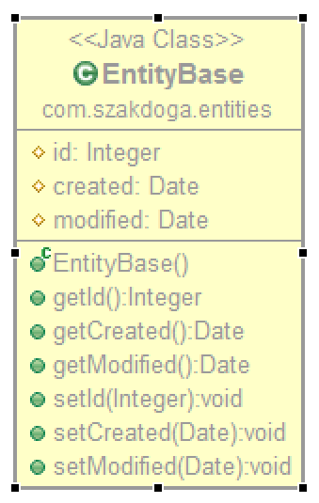2.2 Entitások

2.2.1 Bázis Entitás  
Az entitások nagy része ezen entitásból származik, hiszen ők is rendelkeznének e mezők-kel, így adja magát az öröklés.

Tartalmazza az Id-t, amit el-láttam a már korábban bemutatott Id annotációval, illetve a generálási stratégiájának auto-t állítottam be. Ez azt jelenti, hogy a perzisztencia szolgáltató fogja majd kiválasztani a neki megfelelőt.

2. ábra Bázis entitás UML

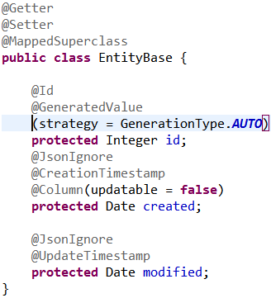Az adatbázisnak a Mysql-t választottam, amiben van „auto increment”, így nagyon kényelmessé teszi az egyedi azonosítók automata generálását.  
A projekt elején az adatbázis kiválasztásánál az Oracle Sql is szóba jött.  
Oracle-ben ezt szekvenciával oldottam meg, azaz elkészítettem az adatbázis táblát majd elkészítettem hozzá egy szekvenciát és ezek neveit adtam meg az entitás Id mezőjének megfelelő annotációinak.

3. ábra Bázis entitás

Felvettem két további fontos mezőt, a létrehozás dátumát, illetve a módosítás dátumát. Ezeket a Hibernate szolgáltatta annotációkkal láttam el.

Ezen kettőre a Json ignorációt is felvettem azért ha Repository-n keresztül kérnék le entitásokat, akkor a létrehozási, illetőleg módosítási dátumok ne legyenek elérhetőek, minthogy ezek a felhasználó számára nem szükséges információk.

Végül, hogy megmondjam, hogy az entitásom az egy bázis entitás, a javax.persistance csomag által szolgáltatott szuper osztály annotációt vettem igénybe.

Beemeletem a projektembe a lombok nevű függőséget, ami nagyban megkönnyítette a munkámat, hiszen nem szükséges általa a getterek-setterek állandó legeneráltatása, így ezen boilerplate kódtól tisztábbak lettek az entitásaim, illetve a DTO-im.

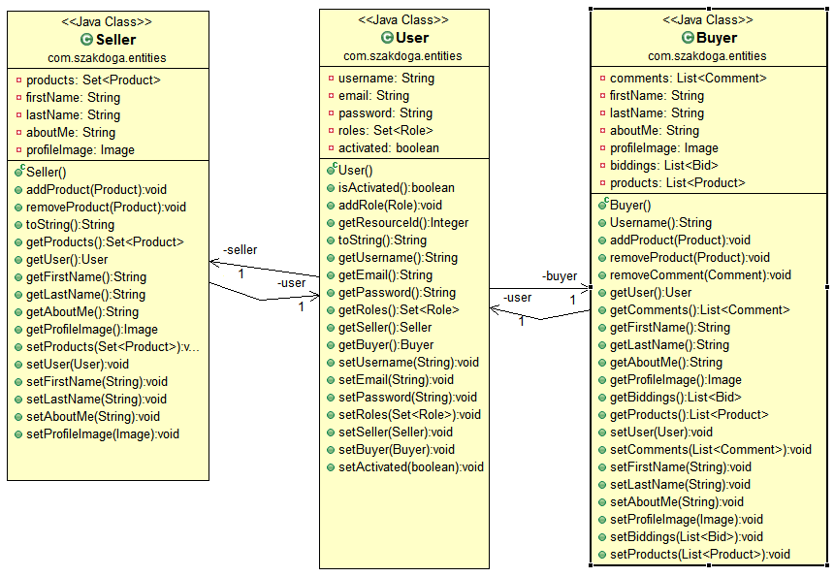2.2.2 User, Seller, Buyer entitások  
A bázis entitás után a második legnagyobb osztály, ami vagy közvetlen, vagy közvetett módon, de kapcsolatban áll ezen entitásokkal, főleg, hogy a Seller és a Buyer szülője a User.

4. ábra User, Seller, Buyer entitások

##### **2.2.2.1** User entitás

A User entitás segítségével menthetünk le, illetve érhetünk el User-eket.  
Egy felhasználót az e-mail címe, felhasználói neve, jelszava illetve szerepe alapján jellemezzük.

Előforduló asszociációs kapcsolatok:

|  |  |
| --- | --- |
| @ManyToMany | A Role entitással |
| @OneToOne | Az eladó és a vásárló entitással |

Minthogy ez már olyan entitás amint szeretnénk perzisztálni az adatbázisban, meg kell őt jelölni az @Entity annotációval. A jelszó, mint olyan információ, amit nem szabad továbbítani a repozitoris lekérésekhez, elláttam a @JsonIgnore annotációval.

Az asszociációra vonatkozó annotáción elforduló mappedBy azt a célt szolgálja, hogy megmondjuk, hogy melyik mező birtokolja a relációt. Ezt csak a birtokolt szerepelteti.  
A reláció másik oldalán egy @JoinColumn annotáció szerepel. Benne átadható name értéknek kell adni az adatbázis táblán található összekapcsoló oszlopnevet (külső kulcs nevét).  
Tehát azért fontos, hogy a birtokló oldalán legyen ez megadva, mert a birtoklónak adatbázis tábláján szerepel az összekötő oszlopnév.

Rendelkezik továbbá egy aktiválságot jelző logikai értékkel is, ami a regisztráció után még hamis, ám a regisztrációs e-mail-ben megadott linkben lévő URL-en tovább haladva, ez átíródik igazra.  
Itt az aktivációnál megemlíteném, hogy az az entitás ami az aktivációs karakterláncot tartalmazza az a UserActivation entitás. Rendelkezik továbbá még a lejárati dátummal.  
Magára az aktivációra a következő fejezetekben fogok kitérni, amikor majd a serviceket és kontrollereket mutatom be.

##### **2.2.2.2** Seller entitás

A vevő entitás, ahogy említettem korábban, egy az egy asszociációban áll a User entitással.  
Létrehozatalára a felhasználó létrehozásánál kerül sor.  
Előforduló asszociációs kapcsolatok:

|  |  |
| --- | --- |
| @OneToMany | Termék entitással |
| @OneToOne | User, image entitással |

Termékek hozzáadásra, illetőleg elvételére hoztam itt létre az add/removeProduct metódusokat.  
Az aboutMe mezőn egy @Lob annotáció szerepel. Itt azért választottam a Lob-ot mert ezt nagyobb szöveges mezőnek gondoltam ki, ahol esetleg valamilyen formázott HTML-ben megírt személyes leírást adhatunk át, ami esetleg akár nagyobb méretű is lehet.

##### 2.2.2.3 Buyer entitás

A másik profil a Seller mellett ami létrejön a User regisztrációja során, az a buyer entitás.  
Mezőket tekintve hasonlít a másik profilhoz, ám vannak kiegészítések.

Előforduló asszociációs kapcsolatok:

|  |  |
| --- | --- |
| @OneToMany | Termék, licit, komment entitással |
| @OneToOne | User, image entitással |

Az idő hiánya végett a buyer profiljára való kommentelés nem készült el.

##### 2.2.2.4 Attribute entitás

Ezen entitás hivatott a speciális tulajdonságok megfogalmazásra. A kétoldalú kapcsolat végett elérhetőek azon termékek, amelyeken az aktuális attribútum meg lett adva.

Itt szerepel az az érték, amelyet majd egy típushoz kötünk. A típust az AttributeCore entitásban helyeztem el. Azért volt fontos nem itt szerepeltetni a típust, mert akkor nem tudnék rá keresni, ha nem volna egy pár egyedi attribútum típus.  
A külön szedés előnye, hogy tudok olyan kapcsolatot felállítani, hogy ha pl. egy AttributeCore entitás típusa karakterlánc, neve pedig szín, akkor ehhez állhatnak kapcsolatban olyan attribútumok melynek értékei a CSS3 szín megnevezései közül valók.  
Tehát megtudok ehhez adni attribútumokat különböző értékekkel, amelyek mindegyike e véges típusokból válogathat.  
Típusnak három érték képzelhető el: egész, lebegőpontos, karakterlánc.  
Előforduló asszociációs kapcsolatok:

|  |  |
| --- | --- |
| @ManyToOne | Termék, AttributeCore entitással |

##### 2.2.2.5 AttributeCore entitás

Ahogy említettem ő volna az attribútum típusait összefogó entitás.  
A típust enum-ban adtam meg. Ahhoz, hogy ennek a perzisztenciája működőképes lehessen, szükséges volt egy @Enumerated annotáció megadása, paraméterként pedig a típusát, aminek én ordinálist választottam, ami az enum-ot egész számként perzisztálja.

Előforduló asszociációs kapcsolatok:

|  |  |
| --- | --- |
| @OneToMany | Attribute entitással |

##### 2.2.2.6 Bid entitás

Ezen entitással a licitálást valósítjuk meg. Vásárlóból azért egy listát kapcsolok hozzá, mert így tudom visszakeresni, azt, hogy kik is voltak, akik licitáltak.

A licitálás szabályának értelmében szükséges mindig szigorúan nagyobb licitet feladni az adott termékre, így amikor lejár a dátuma a licitálásnak, akkor elegendő csak az utolsó licitálót kivenni a listából.  
Értéknek egész értéket képzeltem el.

Előforduló asszociációs kapcsolatok:

|  |  |
| --- | --- |
| @ManyToOne | Termék, vásárló entitásokkal |

##### 2.2.2.7 Product entitás

Egyik legfontosabb entitás. Hasonlóan a profilokhoz itt is Lob-ként adtam meg a leírását.  
Képek feltöltésére az image entitás alkalmazható. Az előbb felsorolt entitások nagy része szerepel itt.  
Termék feltöltésénél meg kell adni, hogy az fix áras, vagy licitálós. Ezt a termék típust enum-ban kell megadnunk.  
Természetesen a licit entitáshoz hasonlóan itt is egészként adhatjuk meg a fix árat, amelyet kötelező megadni a termék feltöltésénél amennyiben az fix áras-nak indul.  
 Ami viszont közös a kettőben, hogy egy bizonyos idő intervallumot kell megadni.

A keresés egyszerűsítése végett felvettem egy aktivitást jelző logikai értéket, ami akkor igaz, amikor még nem járt le a termék, vagy ha fix áras, akkor, ha még nem lett megvásárolva.  
Így a keresésnél nem kell a dátumot hasonlítani mindegyiknél, hogy az még érvényes-e, pusztán elég e logikai értéket venni alapul.  
A terméket a már megadott attribútumokon kívül jellemezi még a kategória, ami a kereshetőség és specifikálhatóság szempontjából elengedhetetlenül fontos.

A kommentek is nagyon fontosak, hiszen adni kell egy fórumot a potenciális vevőknek a termékre vonatkozó kérdéseik feltételére.

A projekt elején, úgy képzeletem, hogy egy belső levelezéssel oldom meg a kommunikáció lehetőségét a vevők és az eladók között, ám rájöttem, hogy ezzel azt a potenciált veszítem el, hogy a vásárlók egy még átfogóbb képet kapjanak az adott termékről.  
Ezen felül, ami még nagyon fontos, hogy az eladót is lehessen kommentálni, hiszen az ő munkássága az oldal presztízsét javíthatja, de ugyan ilyen arányban rombolhatja is. Sajnálatos módon ez már nem készült el, de amennyiben ez a projekt valós környezetbe kerülne ki, egészen biztos, hogy az megvalósításra kerülne.

Előforduló asszociációs kapcsolatok:

|  |  |
| --- | --- |
| @OneToMany | Komment, attribútum, kép entitásokkal |
| @ManyToOne | Vásárló, entitással |
| @ManyToMany | Kategória entitással |

##### 2.2.2.8 Comment entitás

Korábbi pontokban már részletesen kifejtettem.  
Előforduló asszociációs kapcsolatok:

|  |  |
| --- | --- |
| @ManyToOne | Vásárló, termék entitásokkal |

##### 2.2.2.9 Category entitás

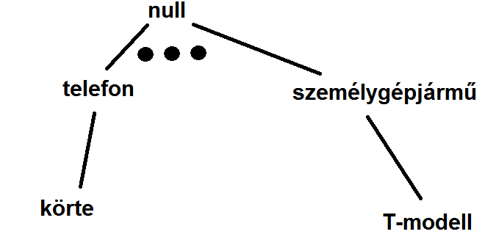Az alapgondolatot már megfogalmaztam a kategóriákkal kapcsolatban, ám azt hozzátenném, hogy az alapelgondolás részét képezi az is, hogy a kategóriák fa-szerűen képzelhetőtek el.  
Ezt a faszerű kialakítást úgy gondoltam, hogy kiindulásként van, egy null értékű szülő kategória. Belőle származnak le az alkategóriák, minden alkategória egyes darabja egy újabb szülő kategória lehet, de nyilván már null értékű nem.  
Előforduló asszociációs kapcsolatok:

5. ábra kategória entitás kép magyarázat

|  |  |
| --- | --- |
| @ManyToMany | Termék entitással |

##### 2.2.2.9 Image entitás

A profilokon megjelenő képek eltárolásáért felel, illetőleg a termékeken megjelenő képekért.  
Lob-ként kezelem és bájt tömbben perzisztálom.

##### 2.2.2.9 AccessTokenEntity, RefreshTokenEntity entitások

Az access token JDBC-ben való tárolására használandók, illetőleg a token megszerzésére, elpusztítására.

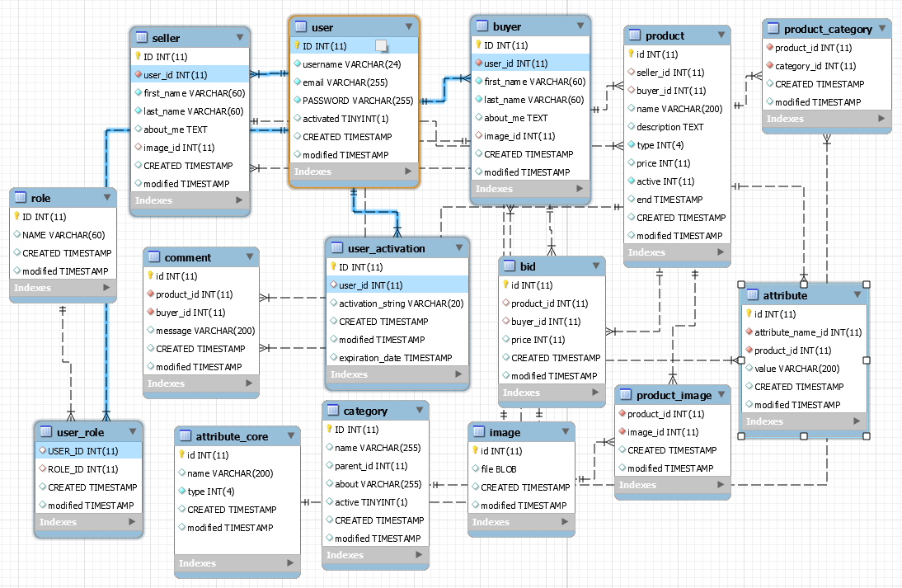2.3 Adatbázis  
Ezen rövid fejezettel a már bemutatott entitásokat szeretném bemutatni, hogy az adatbázisban hogyan állnak össze.   
2.3.1 Diagram

2.3.2 Leírás

Magát az adatbázist Mysql-ben valósítottam meg, minthogy ez egy nagyon jól dokumentált, és egy ilyen típusú webalkalmazás felépítésre rendkívül ajánlott a fundamentumok megismerésére.

Összesen 15 táblát hoztam létre. Kevesebbel nehéz volna kiszolgálni az alkalmazást, többel pedig redundancia léphet fel.  
Kiindulásnál ugyanis úgy alkottam meg a képek perzisztálását, hogy a profil táblákon volt egy lob tárolásra alkalmas oszlop, míg a termékek pedig már a kép entitással álltak kapcsolatban.

Ám kis átalakítás hatására, mindenki a kép táblát használta, ez pedig azért is jó, mert így sokkal könnyedebb táblákat hozhattam létre. Maga kép tábla egy oldalú kapcsolatban lett felvéve, így aztán kell egy összekapcsoló tábla, amiben a relációt szerepeltetem. A képek tábla esetében ez a product_image tábla.  
Kategóriák esetében, minthogy az egy több a többhöz kapcsolatban lett felvéve, ő is kapott egy összekapcsoló táblát, a product_category-t.

2.4 Kontrollerek  
Ezen fejezetben a kontrollerek bemutatására kerítek sort. Többnyire azonos kialakítást képviselnek, a felesleges komplexitás elkerülése érdekben.

A kontrollerek implementálják a REST API-t, és többnyire JSON-t adnak vissza.  
Azon egyszerűsítés érdekében, hogy a kontroller metódusait ne kelljen mindig megjelölni a @RequestMapping és @ResponseBody annotációkkal, helyette a kontrollert látom el a @RestController annotációval.  
A @RestController sztereotip annotáció kombinálja a @ResponseBody-t és a @Controller annotációkat.

2.4.1 Csontváz  
A kontrollerjeim nagyrésze ugyanazon függvényeket/metódusokat tartalmazza így törekedtem arra, hogy azok ne térjenek el egymástól, így az egységességnek köszönhetően esetleges javítása, tovább fejlesztése sokkalta egyszerűbb.  
Ezen csontváz a következőképpen fest:

|  |  |
| --- | --- |
| @PostMapping public DTO create (@RequestBody DTO, HttpServletResponse) | Új entitások felvételére. Az első paramétert mappolva át entitássá mentjük le validálást követően. HttpServletResponse-t pedig arra használom, hogy megtudjam, hogy ki az a felhasználó, aki az access token alapján ezt a függvényt hívta. |
| @PutMapping („/{id}”) public DTO update (@PathVariable („id”) id, @RequestBody DTO, HttpServletResponse) | Már létező entitások frissítésre alkalmazandó. Szükséges továbbá egy egyedi azonosító, ami alapján a már létezőt elkereshetjük. |
| @GetMapping („/{id}”) public List <DTO> get (@PathVariable („id”) id, HttpServletResponse) | Egyedi azonosító alapján való lekérés. |
| @GetMapping („/all”) public List <DTO> get () | Összes létező lekérése. |
| @GetMapping („/size”) public List <DTO> size () | Az összes létezőnek a darabszáma. Szükség lehet, rá oldalanként-i szeretnénk lekérni a már létezőket. |
| @GetMapping („/all/{page}/{size}”) public List <DTO> getAll (@PathVariable („id”) page, @PathVariable („id”) size) | Oldalanként-i lekéréshez. Szükséges átadni egy lap és egy darabszámot, hogy melyik lapról szeretnénk hányat. |

<https://dzone.com/articles/magic-of-spring-data>

https://docs.spring.io/spring-data/jpa/docs/current/reference/html/

https://github.com/spring-projects/spring-framework/issues/14521

<https://www.quickprogrammingtips.com/spring-boot/history-of-spring-framework-and-spring-boot.html>

<https://www.tutorialspoint.com/spring_boot/>

<https://docs.spring.io/spring/docs/3.0.0.M3/reference/html/ch04s04.html>

<https://www.baeldung.com/spring-bean-scopes>

<https://docs.oracle.com/cd/E23095_01/Platform.93/ATGProgGuide/html/s0205requestscope01.html>

<http://hibernate.org/orm/what-is-an-orm/>

<https://en.wikipedia.org/wiki/Hibernate_(framework)>

<http://www.techferry.com/articles/hibernate-jpa-annotations.html>

https://docs.spring.io/spring/docs/4.3.3.RELEASE/spring-framework-reference/htmlsingle/